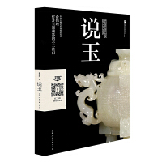 | 题名 | 说玉
 | 作者 | 俞伟理著 | 索取号 | TS933.21/108
 | 主题 | 玉石-文化  知识 | 出版社 | 上海人民美术  出版社
内容简介:
中国玉石不仅开采历史悠久，而且分布地域极广，蕴量丰富。玉石除了玉质特征和玉雕文化渊源外，基本的特点是地域性。中国玉矿分为三大板块：一是我国东北、内蒙古延伸至俄罗斯地区；二是我国江浙地区一直到台湾；三是新疆、西藏和青海地区。随着地质学的发展，近年来又在全国各地不断涌现出新的玉种，极大丰富了“中国玉石”的品类。本书将从中国七大地理区域（华东、东北、华北、西北、西南、华南、港澳台）为空间线索，系统整理各大玉种的分布现状，并在此基础上，以当代视角考察玉文化的源流，并对“中国玉石”矿源和工艺制作现状做简明评析，引领读者以进入中国玉石的“全景”视界。

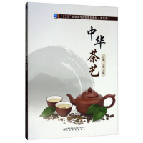 | 题名 | 中华茶艺
 | 作者 | 叶娜 | 索取号 | TS971.21/244
 | 主题 | 茶文化-中国 | 出版社 | 中国标准
内容简介:
随着国家对于高等教育改革的不断深入，相关课程的改革势在必行。为了满足烹调工艺与营养专业、餐饮管理专业高等教育的需要，提升课程的科学性和适用性，我们编写了《中华茶艺》一书。
《中华茶艺》从基础理论、相关案例、拓展知识、思考与练习、建议浏览网站及阅读书刊等方面，对中华茶艺进行了全面和系统的介绍，主要包括中国饮茶发展、茶叶基础知识、茶叶冲泡基础知识、饮茶与健康、六大茶类的品鉴及冲泡、调饮茶、茶席设计、茶艺表演与茶会组织等内容。
《中华茶艺》可作为高职高专、实践性本科烹调工艺与营养、餐饮管理等专业学生用书，同时可供茶饮培训、宾馆饭店从业人员及茶艺爱好者阅读。。

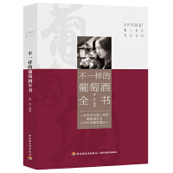 | 题名 | 不一样的葡萄酒全书
 | 作者 | 秦岭著 | 索取号 | TS262.6/27
 | 主题 | 葡萄酒-基础知识 | 出版社 | 中国轻工业
内容简介:
本书可以说是一本从零开始的葡萄酒普及书，内容浅显易懂，适合任何想了解葡萄酒知识的人，特别是在工作或生活中需要葡萄酒社交的人士。作者大学学的就是葡萄酒专业，可以说是非常专业了，但可贵的是她能把多年积累起来的知识和经验，从葡萄酒是什么讲起，由浅入深介绍葡萄酒知识，而探寻新旧葡萄酒国家和各国酒庄的故事，带您世界各地精彩的游览一周后，再静下来谈谈葡萄酒文化和葡萄酒市场，以葡萄酒与时尚结尾，给自己一个爱上葡萄酒的理由。本书用风趣切实的语言讲述葡萄酒背后的知识，让众多葡萄酒小白能够听得懂，感兴趣，用作者的原话就是“抛开别人的术语，品自己的酒”，只有自己切身去感受葡萄酒才是重要的。

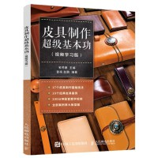 | 题名 | 皮具制作超级基本功
 | 作者 | 曾炜 | 索取号 | TS973.59/6
 | 主题 | 手工艺品 | 出版社 | 人民邮电出版社
内容简介:
看到别人亲手制作的属于自己的皮质小包，你有没有蠢蠢欲动，也想尝试制作呢？翻开本书，你就能学会基础的皮具制作技能。 本书分为4章，第 1章介绍了皮革的基础知识，包括来源、种类与基础养护等；第 2章介绍了皮革制作需要的工具及其用途；第3章详细展示了皮具制作工具使用和基础技法；第4章，讲解了10个由易到难经典皮具的制作全过程，指导将基础技法融会贯通，完成自己的皮革小作品。 书中第3、4章的技法详解和案例制作还配有免费视频教程，详实呈现手工过程，使初学者也可轻松上手，体验手工皮艺的乐趣。 本书是非常适合手工爱好者和皮具制作爱好者的自学制作手册；也可作为手工工作室或相关培训机构的参考用书。

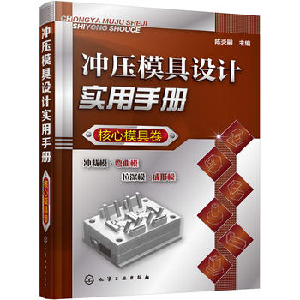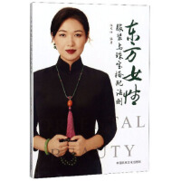 | 题名 | 东方女性服装与珠宝搭配法则
 | 作者 | 张思恬 | 索取号 | TS941.11/144
 | 主题 | 服饰美学 | 出版社 | 中国民族文化  出版社
内容简介:
服饰搭配是一门很有趣、很深奥的学问，女性尤其关注。好的服饰搭配，不仅可以衬托出女性独特的气质，还能给人留下深刻的印象。作者从东方女性的视角出发，结合自己十余年丰富的从业经验，介绍了适合东方女性的服饰搭配原理和实操方法，其中对于珠宝配饰的介绍和搭配方法展示尤为独到。张思恬，人称K姐，老K文玩创始人及首席搭配师。K姐深耕服装珠宝搭配十年有余，无论女性身高、长相如何，她都能在很短的时间内，为其量身搭配出突显东方女性美的服装；同时，再配上一两件合适的珠宝进行点缀，则更能起到画龙点睛的作用，将女性脱胎换骨般的美和贵展现出来。

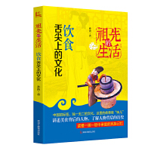I | 题名 | 祖先的生活饮食舌尖上的文化
 | 作者 | 孙波 | 索取号 | TS971.2/194
 | 主题 | 饮食文化史 | 出版社 | 黑龙江教育  出版社
内容简介:
重拾优秀的传统文化，培养继往开来的新青年。传统文化中，饮食文化独具特色，冠绝全球，但少有人从饮食发展历史中发掘出中华文明的内涵。本书通过中国饮食发展史的发掘，再现藏在饮食背后的历史风情，介绍不同时期的历史特点。从茹毛饮血的原始饮食开始，中国饮食发展走过了一条漫长而独特的发展历程。各种炊具、食具的发明与使用，各种饮食理论专著的出现，各种饮食人物的背后故事。让青少年在轻松的阅读当中，了解中国社会的发展进程，了解中华民族的发展进程。

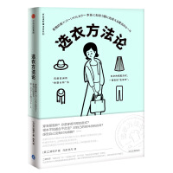 | 题名 | 选衣方法论
 | 作者 | 二神弓子著 | 索取号 | TS941.11/145
 | 主题 | 服饰美学 | 出版社 | 中信出版集团
内容简介:
本书是对Java程序员面试必备知识的总结，详细讲解了JVM原理、多线程、数据结构和算法、分布式缓存、设计模式等面试必备知识，在讲解时不拖泥带水，力求精简。本书总计9章，第1章讲解JVM原理，涉及JVM运行机制、JVM内存模型、常用垃圾回收算法和JVM类加载机制等内容；第2章讲解Java基础知识，涉及集合、异常分类及处理、反射、注解、内部类、泛型和序列化等内容等。

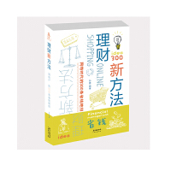 | 题名 | 理财新方法
 | 作者 | 孙雅著 | 索取号 | TS976.15/104
 | 主题 | 财务管理-通俗读物 | 出版社 | 广东经济出版社
内容简介：
这并不是一本单纯教你省钱的秘籍，而是教你如何运用你有限的钱买到更多实惠的商品。网络时代，网购已经成为了人们的一种生活习惯，而网购带来的优惠和便利刺激人们更大的消费欲望。如果你总是想买买买，买完又要“吃土”，怎么办？各种网购平台每天都有成千上万的优惠活动，放着不用，留着过年吗？ 本书将一步步把你从网购省钱“菜鸟”逐步培养成省钱“大神”，300个省钱秘笈隐藏在网购平台的每个角落，帮你搜罗各种优惠方式和折扣“套路”，从此每天在节俭的基础上过上精致的、较高品质的生活。

